关于您提到的congestion情况下的VRP，我通过阅读文献，有一篇文献讲得比较清楚，

Chen F, Wang H, Qi C, et al. An ant colony optimization routing algorithm for two order pickers with congestion consideration ☆[J]. Computers & Industrial Engineering, 2013, 66(1):77-85.，我有如下学习想法和问题：

1. 考虑拥堵的拣选路径优化目标是最小化行走拣选时间和阻塞等待时间之和
2. pick:walk-time ratio（PWR）是拣选时间和行走时间的比例，他定义了当一个货位被拣选、处于阻塞状态时，处于阻塞状态的距离范围。比方说，当比例为5:1， 行走速度为1m/s，拣选时间为30s，那么该货位通道的6m以内都是阻塞的。
3. 路径拣选方法有传统的S-shape，改进的S-shape+。考虑阻塞等待。如S-shape，如果取货位所在通道阻塞，则工人在通道的入口处等待。S-shape+策略，可以更改默认拣选路径以避免发生阻塞。作者提出了A-top算法，提出有更好的策略。（策略比较复杂，但是可以研究改进）
4. 蚁群算法是比较好的解决考虑congestion的拣货路径的问题。一个蚂蚁可以去模拟一个拣货工人，搜寻未被其他蚂蚁阻塞的可拣选路径。探寻可选择路径时，作者设计了一个tabu-list，记录拥堵的节点和节点不能被访问的时间。这样，将未被访问过的节点减去阻塞的节点，就是可供选择的节点了
5. 作者强调，蚂蚁在奔赴下一节点的路上，其对阻塞的探寻是实时的。以下图为例，当蚂蚁在节点a时没有阻塞，当访问过a节点，在去b节点的路上，b节点被另一蚂蚁占用，这时形成阻塞，要考虑是等待还是放弃b节点去下一个节点

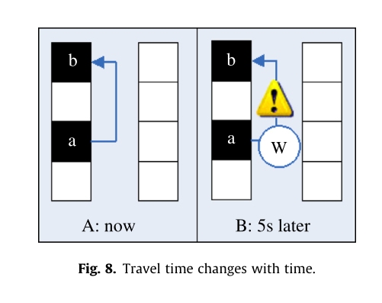

1. 问题一：蚁群算法有很多涉及蚂蚁数量、alpha，beta等参数，作者没有提到如何设定调节这些参数。比如，蚂蚁数量作者就没有提到。作者论文是解决两个拣选工人的拥堵问题，那么，如何将数目众多的蚂蚁仿真两个工人解决拥堵问题呢？难道是用两个蚁群去仿真两个工人？我还没有弄明白。
2. 问题二：对阻塞实时的探索是怎么样进行的？我猜想是划分成比较小的时间，比如每1秒探寻一次。
3. 问题三：作者指出，文章中拣选花费时间是确定的，而现实中拣选时间是随机的。那么是不是可以将随机性引入拣选时间中，这样做会遇到哪些棘手的问题？

如上是我的学习和问题。感觉您说的这个方向有东西可做。希望得到您的进一步指导。

蚁群仿真的VRP问题，找找文献